**Сушко Сымон Максымов (Suszko Symon)**

1 сентября 1806 г – крещение (НИАБ 136-13-894, лист 61, №39/1806-р (ориг)).

**НИАБ 136-13-894:** Лист 61. **Метрическая запись №39/1806-р (ориг).**

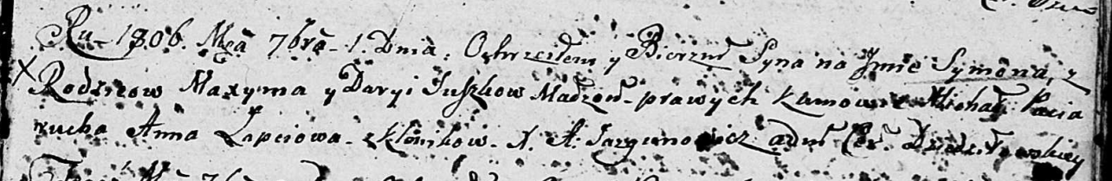

Дедиловичская Покровская церковь. 1 сентября 1806 года. Метрическая запись о крещении.

Suszko Symon – сын родителей с деревни Клинники.

Suszko Maxym – отец.

Suszkowa Darya – мать.

Paciarucha Michał – кум.

Łapciowa Anna – кума.

Jazgunowicz Antoni – ксёндз.